Lycee secondaire Menzel Bou Zelfa  Prof : Mme WEJDENE JERBI | Examen de synthese n°1  SVT 2EME SCIENCES | 2016/2017  Duree :1h30
Nom………………………………………… | Prenom……………………………….. | N°…………………………
EXERCICE 1 (3.5pts)
Le document 1 represente la carte physique des reserves en eau en Tunisie
- Colorez en rouge les nappes de l’Atlas tunisien, en vert les nappes orientales, en jaune les nappes sahariennes, en bleu les chotts ,les sebkhas et les cours d’eau en noir les barrages et en blanc les sources et les forrages
- Citez ls eaux de surface et les eaux souterraines d’apres la carte physique de la tunisie ( doc1)
.....................................................................................................
…………………………………………………………………………………………………………………………………………
…………………………………………………………………………………………………………………………………………
……………………………………………………………………

EXERCICE 2 (4.5pts)
Répondez par vrai ou faux et corrigez seulement les affirmations inexactes :
- La région de Menzel bou Zelfa date de l’ère primaire………………………………………………………. ……
- lorsque le niveau de l’oued est supérieur à celui de la nappe celle-ci alimente l’oued doc1 ………………………………………………………………………………………………………………………………………………..
- La société SONEDE contrôle les fuites d’eau et leur distribution ……………………………………………..
- les courbes iso pièzes représentent l’altitude du relief………………………………………………………………
- sur une carte hydrologique un point d’intersection entre une courbe iso pièze d’altitude 100m et une courbe de niveau d’altitude 100m indique la présence d’un puits ………………………………………………………………………………………………………………………………………………..
- sur une carte hydrologique, le signe + désigne des couches plissées
………………………………………………………………………………………………………………………………………………..
- les nappes profondes se trouvent plus au sud de la Tunisie…………………………………………………….

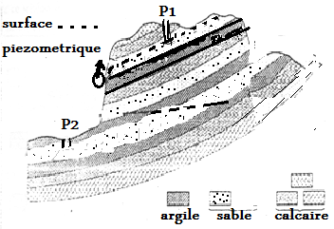
EXERCICE 4 (7pts)
En vue d’explorer les ressources en eau dans une région, on a réalisé la coupe géologique ci contre sur laquelle il ya deux nappes d’eau N1, N2 5 (doc2):
N2
- Identifiez, colorez en bleu chaque nappe et leur alimentation en eau, justifiez votre réponse
………………………………………………………………………………………………………………………………………………………………………………………………………………………………………………………………………………………………….……………………………………………………………………………………………………………… ……………………………. ………………………………………………………………………
Doc2
N1
- Identifiez et Comparez les puits P1 et P2 …………………………………………………………………………..…………………. ………
…………………………………………………………………………………………………………………………………………………………………………………………………………………………
- Le puits P2 est creusé à un point d’altitude 374m sa profondeur totale est de 48m, sachant que la colonne d’eau dans le puits est de 7m déterminez le niveau d’eau du puits………………………..
………………………………………………………………………………………………………
- Déterminez le mouvement de l’eau de la nappe justifiez votre réponse……………………………
………………………………………………………………………………………………………
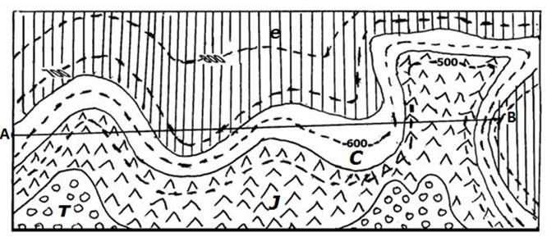
EXERCICE 4 (5 pts)
Le document 3 montre un extrait d’une carte géologique Echelle : 1/10.000
- Calculez la distance réelle AB sachant que E= l/L (l : longueur sur la carte et L longueur correspondante réelle sur le terrain)……………………………………………………………………………………………………………………….

2. Classez par ordre chronologique de dépôt les différentes couches observées sur la carte ( doc3). A quelles ères ces couches appartiennent-elles ? ( voir doc4)
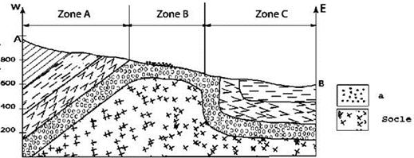
……………………………………………………………………………………………………………………………………………………………………………………………………………………………….
…………………………………………………………………………………………………………………………………………………………………………………….
…………………………………..… ….. fig 1
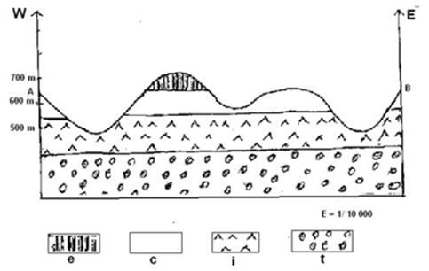
- choisissez la structure géologique correspondante à la coupe AB observée sur la carte, fig1 ou fig 2 ou fig 3 ? Justifiez
…………………………………………………………………………………………………………………………………………………………………………………..
………………………………………………………………. ……………….……………..…………………………………………………………. Fig2

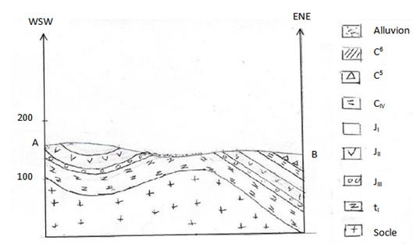

BON TRAVAIL

Fig 3

